包头市第一中学2018届高三上学期期中考试
理综考试试题
可能用到的相对原子质量：H 1 C 12 N 14 O 16 Na 23 S 32 Cl 35.5 K 39 Cr 52 Fe 56 Mn 55 Cu 64 Ag 108 I 127 Pb 207
一、选择题：
1．以下有关细胞的描述正确的是
A. 内质网与蛋白质、脂质、核酸的合成有关
B.生物膜系统为酶提供了大量的附着位点，细胞中所有的酶均位于生物膜上
C. 白细胞和骨骼肌细胞中有相同的mRNA
D.随着细胞的生长，细胞内外的物质运输效率提高，需要细胞呼吸提供大量能量
2．下图表示真核细胞内基因表达过程中的相关物质间的关系。下列叙述错误的是
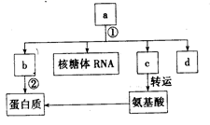
A. 组成物质a、b、c、d的基本单位共有8种
B. 物质a上含有决定氨基酸的密码子
C. 过程①的产物中有些具有生物催化作用
D. 过程②的场所是核糖体，该过程中有水生成
3、下列实验都需要使用光学显微镜进行观察，有关实验现象描述合理的是
实验编号 | 实验名称 | 观察到的实验现象
实验① | 检测生物组织中的油脂 | 不能观察到位于两个细胞之间的脂肪滴。
实验② | 观察多种多样的细胞 | 蚕豆叶下表皮细胞和蛙间皮细胞均能观察到细胞核和核糖体。
实验③ | 观察植物细胞的质壁分离和复原 | 在质壁分离过程中，某一时刻观察发现不同细胞质壁分离的位置、程度并不一致。
实验④ | 观察细胞的有丝分裂 | 洋葱根尖分生区中多数细胞中的染色体形态清晰。
A. 实验① B. 实验② C. 实验③ D. 实验④
4．下列关于生物多样性、统一性和生物进化的叙述中，错误的是
A. 不同种个体间无法交配，不能产生后代，被称为生殖隔离
B. 所有生物共用一套基本的遗传密码，体现了生物界的统一性
C. 若变异的性状影响了个体的存活和繁殖，自然选择就可能发生作用
D. 可遗传变异是进化性变化得以发生的前提，生存斗争是进化的动力
5．将A、B两种物质混合，T₁时加入酶C。图1为最适温度下A、B浓度的变化曲线。 叙述错误的是
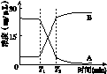
图1
A．酶C降低了A生成B这一反应的活化能
B．该体系中酶促反应速率先快后慢
C．T₂后B增加缓慢是酶活性降低导致的
D．适当降低反应温度，T₂值增大
6、下列关于人体内环境和稳态的叙述不正确的是
A．人体内环境的成分有血糖、生长激素、抗体等
B．饮水不足会引起垂体释放抗利尿激素,促进肾小管和集合管重吸收
C．人体遇冷时,甲状腺激素和肾上腺素均可参与机体产热调节
D．摄入食物过咸时，抗利尿激素的分泌量减少，产生渴觉
7．化学在生产和生活中有重要的应用，下列说法不正确的是
A．二氧化氯和三氯化铁都常用于自来水的处理，但二者的作用原理不同
B．¹⁴C可用于文物年代的鉴定，¹⁴C与¹²C互为同位素
C．为防止中秋月饼等富脂食品氧化变质，常在包装袋中放入硫酸亚铁
D．新型材料聚酯纤维、光导纤维都属于有机高分子化合物
8. 将浓盐酸滴入KMnO₄溶液，产生黄绿色气体，溶液的紫红色褪去，向反应后的溶液中加入NaBiO₃，溶液又变为紫红色，BiO₃－反应后变为无色的Bi^{3＋}。据此判断下列说法正确的是
A．滴加盐酸时，HCl是还原剂，Cl₂是还原产物
B．已知Bi为第ⅤA族元素，上述实验说明Bi具有较强的非金属性
C．若有0.1 mol NaBiO₃参加了反应，则整个过程转移电子0.4N_{A}
D．此实验条件下，物质的氧化性：KMnO₄ ＞ NaBiO₃ ＞ Cl₂
9．N_{A}代表阿伏加德罗常数的数值，下列说法正确的是
A．1mol FeCl₃完全水解生成N_{A}个胶体粒子
B．34 g 过氧化氢存在的极性键总数为3 N_{A}
C．5.6 g铁和6.4 g铜分别与0.1 mol氯气充分反应，转移的电子数相等
D．标准状况下，2.24 L的CCl₄中含有的C—Cl键数为0.4N_{A}
10．下列说法正确的是
A．CH₃(C₂H₅)CHCH(CH₃)₂的系统命名为2—甲基—3—乙基丁烷
B．苯甲酸的结构简式为
HCOO—
C．利用乙醇的还原性以及Cr^{3＋}、Cr₂O₇^{2－}的颜色差异来检验酒后驾车
D．C₅H₁₀的同分异构体中属于烯烃的有6种
11．下列反应的离子方程式书写正确的是
A．澄清石灰水与足量小苏打溶液混合：Ca²⁺+OH⁻+HCO₃⁻==CaCO₃↓+H₂O
B．1mol·L⁻¹ 的NaAlO₂溶液和2.5mol·L⁻¹的盐酸等体积混合：2AlO₂⁻+5H⁺=Al(OH)₃↓+Al³⁺+H₂O
C．实验室配制的亚铁盐溶液在空气中被氧化：4Fe²⁺+O₂+2H₂O==4Fe³⁺+4OH⁻
D．用酸化的高锰酸钾溶液氧化双氧水：2MnO₄⁻+6H⁺+H₂O₂==2Mn²⁺+3O₂↑+4H₂O
- 下列实验“操作和现象”与“结论”对应关系正确的是

 | 操作和现象 | 结论
A | 向装有Fe(NO₃)₂溶液的试管中加入稀H₂SO₄，在管口观察到红棕色气体 | HNO₃分解成了NO₂
B | 向淀粉溶液中加入稀H₂SO₄，加热几分钟，冷却后再加入新制Cu(OH)₂浊液，加热，没有红色沉淀生成 | 淀粉没有水解成葡萄糖
C | 向无水乙醇中加入浓H₂SO₄，加热至170℃，产生的气体通入酸性KMnO₄溶液，紫红色褪去 | 使溶液褪色的气体是乙烯
D | 向饱和Na₂CO₃溶液中通入足量CO₂，溶液变浑浊 | 析出了NaHCO₃

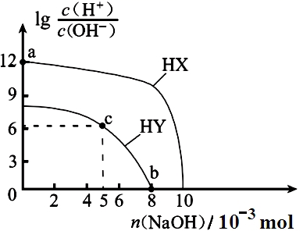
13． 常温下，向浓度均为 0.1 mol∙L⁻¹、体积均为 100 mL 的两种一元酸 HX、HY的溶液中，分别加入 NaOH固体，lg[c(H⁺ )/c(OH－ )]随加入 NaOH的物质的量的变化如图所示。下列说法正确的是
A．常温下电离常数：HX < HY
B．a 点由水电离出的 c(H⁺)=10⁻¹² mol∙L⁻¹
C．c 点溶液中：c(Y－ )＞c(HY )
D．b 点时酸碱恰好完全中和
选择题（14-18为单选题，19-21为多选，每题6分）
14. 指南针是我国四大发明之一。关于指南针，下列说法正确的是（ ）
A.指南针可以仅具有一个磁极
B.指南针能够指向南北，说明指南针可以产生磁场
C.指南针的指向会受到附近铁块的干扰
D. 在指南针正上方附近沿指针方向放置一直导线，导线通电时指南针不偏转
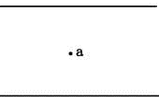
15、如图，两平行的带电金属板水平放置。若在两板中间a点静止释放一带电微粒，微粒恰好保持静止状态。现将两板绕过a点的轴(垂直于纸面)顺时针旋转45°，再由a点从静止释放一同样的微粒，该微粒将（ ）
A.保持静止状态
B.向右下方做匀加速运动
C.向正下方做匀加速运动
D.向左下方做匀加速运动
16、空间有一圆柱形匀强磁场区域，磁感应强度为B，该区域的横截面的半径为R，磁场方向垂直于横截面。一质量为m、电荷量为q（q>0）的粒子以一定的速率沿横截面的某直径射入磁场，离开磁场时速度方向偏离入射方向60°。不计重力，粒子入射的速度大小为（ ）
A.$\frac{\text{qBR}}{m}$ B.$\sqrt{3}\frac{\text{qBR}}{m}$ C.$\frac{\sqrt{3}}{2}\frac{\text{qBR}}{m}$ D.$\frac{\sqrt{3}}{3}\frac{\text{qBR}}{m}$
17、如图所示，三颗人造地球卫星，A和B的质量都为m，C的质量为2m，B和C的轨道半径是A的2倍，下列说法正确的是( )
A
B
C
A．卫星B的周期是A的2倍
B．卫星A的速率是B的2倍
C．C的向心力是B的2倍
D．B和C的角速度相等，是A的2倍
18、取水平地面为重力势能零点。一物块从某一高度水平抛出，在抛出点其动能与重力势能恰好相等。不计空气阻力，该物块落地时的速度方向与水平方向的夹角的正切值为（ ）
A．$\sqrt{3}$  B．$\frac{\sqrt{3}}{3}$ C．1 D．$\frac{1}{2}$
19、如图甲所示，很长的粗糙的导轨MN和PQ水平平行放置，MP之间有一定值电阻R，金属棒ab的电阻为r，不计导轨电阻，整个装置处于垂直纸面向里的匀强磁场里,t=0时刻，ab棒从静止开始，在外力F作用下沿导轨向右运动，金属棒ab的电流随时间变化如图乙所示，则ab棒加速度a随时间t变化的图象，R上通过的电量q_{R}随时间的平方t²变化的图象，正确的是：( )
F
R
M
N
P
Q
a
b
甲
乙
t
0
Iab
C
t2
0
qR
D
t2
0
qR
A
t
0
a
B
t
0
a

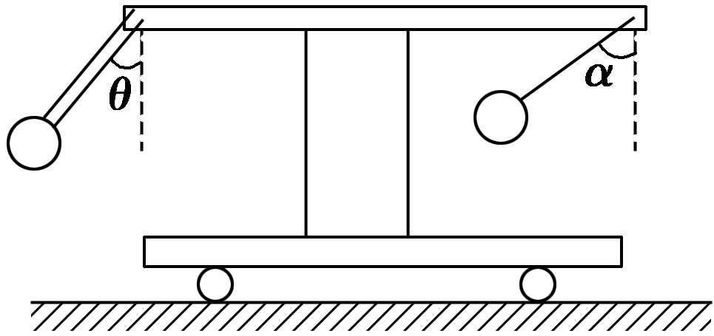
20、如图所示，小车上有一根固定的水平横杆，横杆左端固定的轻杆与竖直方向成θ角，轻杆下端连接一小铁球；横杆右端用一根细线悬挂一相同的小铁球，当小车做匀变速直线运动时，细线保持与竖直方向成α角，若θ<α，则下列说法中正确的是( )
A．轻杆对小球的弹力方向沿着轻杆方向向上
B．轻杆对小球的弹力方向与细线平行向上
C．小车可能以加速度gtan α向右做匀加速运动
D．小车可能以加速度gtan θ向左做匀减速运动
21、小球P和Q用不可伸长的轻绳悬挂在天花板上，P球的质量等于Q球的质量，悬挂P
球的绳比悬挂Q球的绳短．将两球拉起，使两绳均被水平拉直，如图所示，将两球由
静止释放，在各自轨迹的最低点 （ ）
A．P球的动量一定等于Q球的动量
B．P球的动能一定等于Q球的动能
C．P球所受绳的拉力一定等于Q球所受绳的拉力
D．P球的向心加速度一定等于Q球的向心加速度
二．实验题
22、（4分）某研究性学习小组利用气垫导轨验证机械能守恒定律，实验装置如左图所示。在气垫导轨上相隔一定距离的两处安装两个光电传感器A、B，滑块P上固定一遮光条，若光线被遮光条遮挡，光电传感器会输出高电压，两光电传感器采集数据后与计算机相连。滑块在细线的牵引下向左加速运动，滑块上的遮光条经过光电传感器A、B时，通过计算机可以得到如右图所示的电压U随时间t变化的图象。
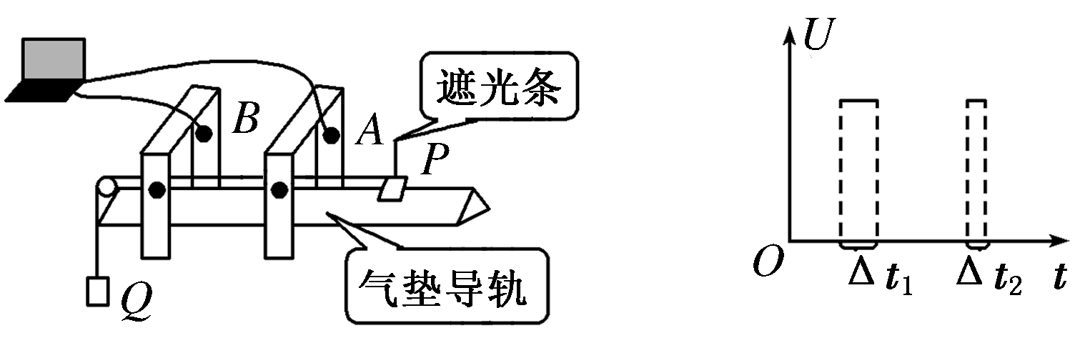
（1）当采用左图的实验装置进行实验时，下列说法正确的是（ ）
A.滑块P机械能守恒
B.钩码Q机械能守恒
C.滑块P和钩码Q组成的系统机械能守恒
（2）实验前，接通电源，将滑块（不挂钩码）置于气垫导轨上，轻推滑块，当右图中的Δt₁________Δt₂(填“>”、“＝”或“<”)时，说明气垫导轨已经水平。
（3）滑块P用细线跨过气垫导轨左端的定滑轮与质量为m的钩码Q相连，将滑块P由左图所示位置释放，通过计算机得到右图所示图像，若测得Δt_{1，}Δt₂ 遮光条宽度d，AB间距为L，滑块质量M，钩码质量m，若上述物理量满足关系式_______ ，
则表明上述研究对象机械能守恒。
23、（12分）测量电阻有多种方法．
（1）若用多用电表欧姆挡测电阻，下列说法中正确的是 （多选）
A．测量电阻时如果指针偏转过大，应将选择开关拨至倍率较小的挡位，重新调零后测量
B．测量电阻时，如果红、黑表笔分别插在负、正插孔，则会影响测量结果
C．测量电路中的某个电阻，应该把该电阻与电路断开
D．测量阻值不同的电阻时都必须重新调零
（2）若用下列器材组装成一个电路，既能测量出电池组的电动势E和内阻r，又能同时描绘小灯泡电阻的伏安特性曲线．
A．电压表V₁（量程6V、内阻很大） B．电压表V₂（量程4V、内阻很大）
C．电流表A（量程3A、内阻很小） D．滑动变阻器R（最大阻值10Ω、额定电流4A）
E．小灯泡（2A、5W） F．电池组（电动势E、内阻r） G．开关一只，导线若干
实验时，调节滑动变阻器的阻值，多次测量后发现：若电压表V₁的示数增大，则电压表V₂的示数减小．
①请将设计的实验电路图在图1中补充完整．
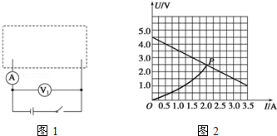
②每一次操作后，同时记录电流表A、电压表V₁和电压表V₂的示数，组成两个坐标点（I，U₁）、（I，U₂），标到U﹣I坐标系中，经过多次测量，最后描绘出两条图线，如图2所示，则电池组的电动势E= V、内阻r= Ω．（结果均保留两位有效数字）
③在U﹣I坐标中两条图线在P点相交，此时滑动变阻器连入电路的阻值应为 Ω，电池组的效率为 （此空填百分数，保留一位小数）．

计算题
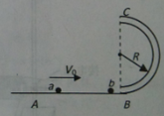
24、（14分）如图所示，AB 为光滑水平面，BC部分位于竖直平面内半径为R的半圆轨道，B点是最低点，C点是最高点，C点切线水平方向，圆管截面半径r<<R。有一个质量m的a球以水平初速度向右运动碰撞到原来静止在水平面上的质量为3m的b球，两球发生对心碰撞，碰撞时间极短，并且碰撞时没有能量损失，碰撞后b球顺利进入光滑圆管（B点无能量损失，小球的半径比圆管半径r略小），它经过最高点C后飞出，最后落在水平地面上的A点，已知AB的距离为2R。已知重力加速度为g。求：
（1）小球b运动到C点时对轨道的压力；
（2）碰后小球a的速度为多少。

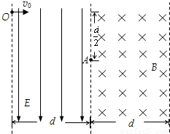
25、（17分）如图所示，匀强电场区域和匀强磁场区域是紧邻的，且宽度相等均为 d ，电场方向在纸平面内，而磁场方向垂直纸面向里．一带正电粒子从 O 点以速度 v₀ 沿垂直电场方向进入电场，在电场力的作用下发生偏转，从 A 点离开电场进入磁场，离开电场时带电粒子在电场方向的位移为电场宽度的一半，当粒子从C点（图中未画出C点）穿出磁场时速度方向与进入电场O点时的速度方向一致，（带电粒子重力不计）求：
(l）粒子从 C 点穿出磁场时的速度v；
(2）电场强度 E 和磁感应强度 B 的比值 E / B ；
(3）粒子在电、磁场中运动的总时间。

26．（14分）绿矾是含有一定量结晶水的硫酸亚铁，在工农业生产中具有重要的用途。某化学兴趣小组对绿矾的一些性质进行探究。回答下列问题：
（1）在试管中加入少量绿矾样品，加水溶解。滴加KSCN溶液，溶液颜色无明显变化；再向试管中滴入双氧水，溶液变红。由此可知FeSO₄具有 性。
（2）为测定绿矾中结晶水含量，将石英玻璃管(带端开关K₁和K₂)(设为装置A)称重，记为m₁ g。将样品装入石英玻璃管中，再次将装置A称重，记为 m₂ g。按下图连接好装置进行实验。
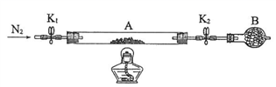
① 仪器B的名称是_____________________。
② 将下列实验操作步骤正确排序__________（填标号）；重复上述操作步骤，
直至A恒重，记为m₃ g。
a．点燃酒精灯，加热 b．熄灭酒精灯 c．关闭K₁和K₂
d．打开K₁和K₂，缓缓通入N₂ e．称量A f．冷却至室温
③根据实验记录，计算绿矾化学式中结晶水数目x=__________（列式表示）。
（3）为进一步探究硫酸亚铁分解的性质及产物，将（2）中已恒重的装置A接入下图所示的装置中，打开K₁和K₂，缓缓通入N₂，加热。实验后反应管中残留固体为红色粉末。
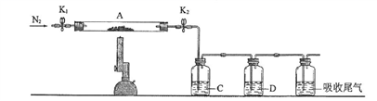

E

① C中盛有BaCl₂溶液，观察到C中有白色沉淀生成，写出相关反应的离子方程式
。
② D中所盛的试剂为品红溶液，观察到溶液褪色，写出硫酸亚铁高温分解反应的化学方程式___________________________________________________。
③ 装置E用于处理尾气，可选用的装置(夹持仪器已略去)为________ (填字母)。
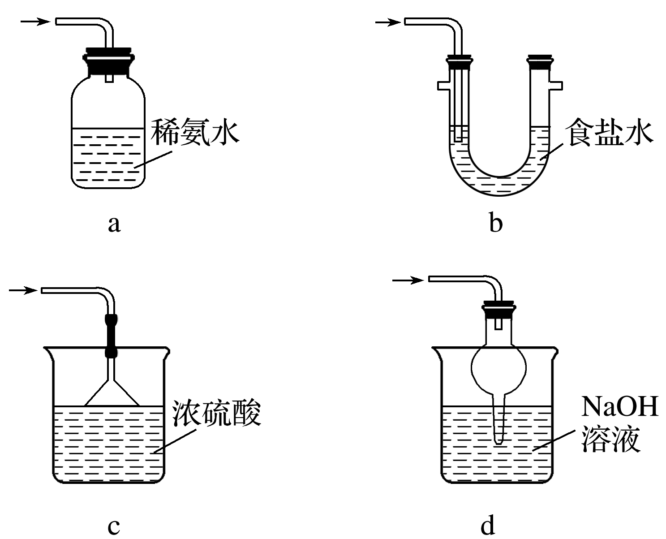  浓硫酸 |  | 饱和  Na₂CO₃溶液
27．（14分）三盐基硫酸铅（3PbO·PbSO₄·H₂O）简称三盐，白色或微黄色粉末，稍带甜味、有毒。200℃以上开始失去结晶水，不溶于水及有机溶剂。可用作聚氯乙烯的热稳定剂。以铅泥（主要成分为PbO、Pb及PbSO₄等）为原料制备三盐的工艺流程如下图所示。
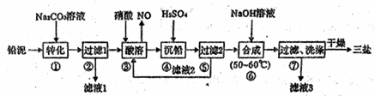
已知：常温下PbSO₄的溶解度比PbCO₃的溶解度大
请回答下列问题：
（1）步骤①转化的目的是____________，滤液1中的溶质为Na₂CO₃和_________
（填化学式）。
（2）步骤③酸溶时，为提高酸溶速率，可采取的措施是___________（任写一条）。
其中铅与硝酸反应生成Pb(NO₃)₂和NO的离子方程式为__________________。
（3）滤液2中可循环利用的溶质为__________（填化学式）。
（4）步骤⑥合成三盐的化学方程式为___________________________________
（已知反应中元素价态不变）。
（5）简述步骤⑦洗涤沉淀的方法________________________________________。
28.（15分）硫化碱法是工业上制备Na₂S₂O₃的方法之一，其反应原理为：2Na₂S+Na₂CO₃+4SO₂==3Na₂S₂O₃+CO₂（该反应△H>0），某研究小组在实验室用硫化碱法制备Na₂S₂O₃·5H₂O的流程如下。
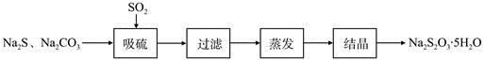

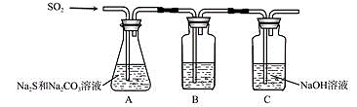
（1）吸硫装置如图所示。

①装置B的作用是检验装置A中SO₂的吸收效率，B中试剂是 ，表明SO₂
吸收效率低的实验现象是B中溶液 。
②为了使SO₂尽可能吸收完全，在不改变A中溶液浓度、体积的条件下，除了及时搅拌反应物外，还可采取的合理措施是 。（答一条）
（2）假设本实验所用的Na₂CO₃含少量NaCl、NaOH，设计实验方案进行检验。（室温时CaCO₃饱和溶液的pH＝10.2）。
序号 | 实验操作 | 预期现象 | 结论
① | 取少量样品于试管中，加入适量蒸馏水，充分振荡溶解， _________。 | 有白色沉淀生成 | 样品含NaCl
② | 另取少量样品于烧杯中，加入适量蒸馏水，充分搅拌溶解，________。 | 有白色沉淀生成，上层清液pH>10.2 | 样品含NaOH
（3）Na₂S₂O₃溶液是定量实验中的常用试剂，测定其浓度的过程如下：
第一步：准确称取a g KIO₃（相对分子质量为214）固体配成溶液；
第二步：加入过量KI固体和H₂SO₄溶液，滴加指示剂；
第三步： 用Na₂S₂O₃溶液滴定至终点，消耗Na₂S₂O₃溶液的体积为V mL。
则c(Na₂S₂O₃)＝_________mol·L^{－1}。
已知：IO₃⁻+5I⁻+6H⁺= 3I₂＋3H₂O ， 2S₂O₃^{2－}＋I₂=S₄O₆^{2－}＋2I－
（4）某同学第一步和第二步的操作都很规范，第三步滴速太慢，这样测得的Na₂S₂O₃浓度可能 （填“不受影响”、“偏低”或“偏高”），原因是 。（用离子方程式表示）。
29．（每空2分，共12分）马铃薯具有很高的营养价值。今年，农业部将其列为我国第四大主粮。据图回答下列问题。
(1) 观察发现块茎暴露在土壤表面的部分为绿色，在土壤中的是淡黄色。原因是___
___ __。
(2)下图为在恒温、密闭的透明玻璃箱中模拟大棚栽种马铃薯的相关实验数据，其中甲图为一天中光照强度变化的曲线。乙图为CO₂浓度为300 μL·L^{－1}时光照强度对光合作用影响的曲线。据图回答下列问题。
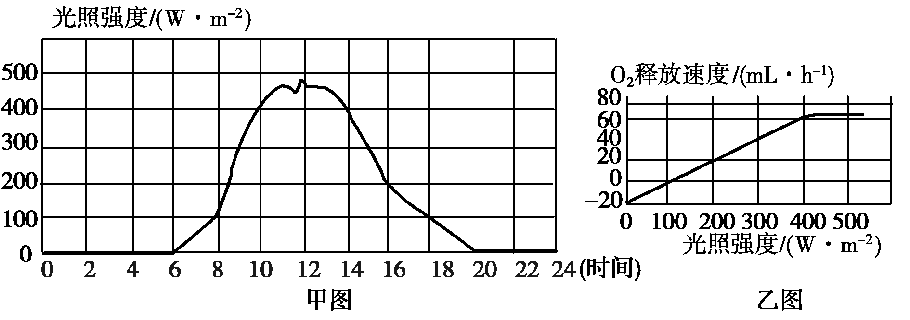
①14点与10点相比，叶绿体合成有机物速率较快的是___ _点。
②若通过缓冲液维持密闭容器中CO₂浓度恒定为300 μL·L^{－1}，9点C₅的合成速率________(填“小于”、“等于”或“大于”)10点C₅的合成速率；分析甲、乙两图可知，12点的光反应速率 （填“小于”、“大于”或“等于”）13点的光反应速率。
(3)将长势相同的马铃薯幼苗分成若干等份，在不同的温度下先暗处理1h，测得其干重即葡萄糖的量的(单位g)变化如下图甲曲线所示；再分别置于同一光照强度下照射1h后，测得其干重与暗处理前的变化如乙曲线，则马铃薯叶肉细胞内呼吸酶的最适温度为_______℃；此时合成葡萄糖的速率是 g/h。
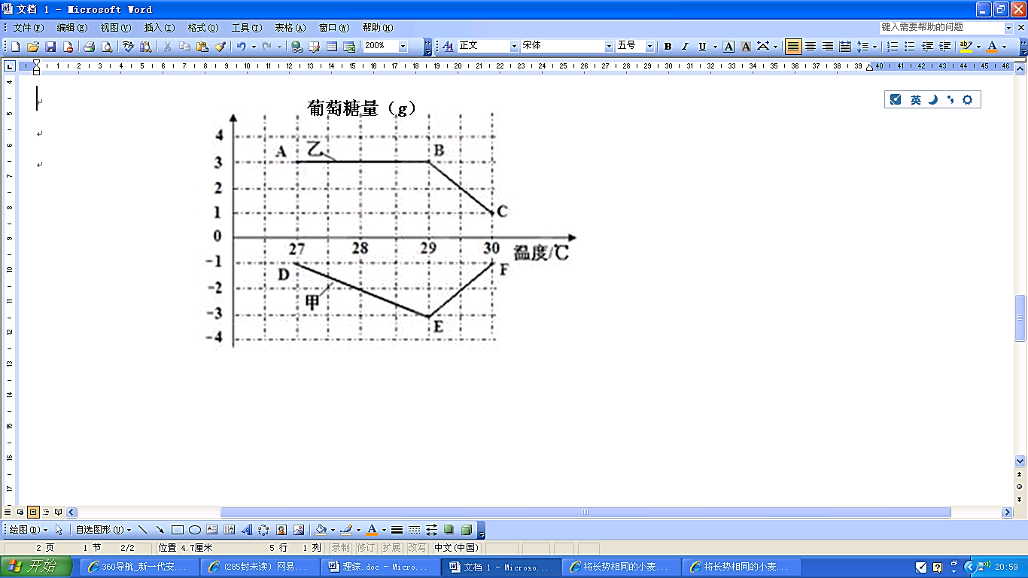
30．（（1）（2）每空1分，（3）每空2分，共11分）图1是高等动物细胞亚显微结构模式图，图2是某一生物体中不同细胞的分裂示意图，图3表示图2生物 细胞分裂过程中不同时期细胞内染色体、染色单体和DNA含量的关系。据图回答问题：
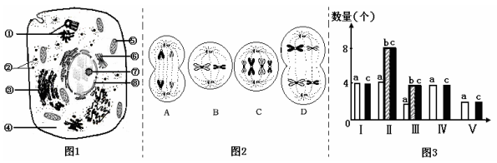
（1）图1细胞中，“能量通货”ATP产生的场所有__________。能发生碱基互补配对的细胞器有_________(以上均填标号）。
（2）图2中具有同源染色体的细胞有___________，A细胞的名称是_________。基因的自由组合发生于图2中的_________细胞所处的时期。
（3）图3中a〜c表示染色单体的是__________，Ⅲ对应于图2中的__________细胞，由Ⅲ变化为Ⅳ的原因是______________。
31. （每空2分，共12分）某自花传粉植物（2n）的花有白色、黄色、橙红色三种类型，花色产生的机理是白色前体物质→黄色素→橙红色素。已知基因A控制黄色素的合成，基因B控制橙红色素的合成。用纯合橙红色植株甲与纯合白色植株乙杂交，F₁全为橙红色植株，F₁自交得到的F₂的表现型及比例为橙红色：黄色：白色=7: 3: 4。为研究F₂的表现型及比例出现的原因，进行了如下测交实验，结果如下表所示。请回答下列问题：
测交类型 |  | 测交后代表现型及比例
父本 | 母本 | 橙红色 | 黄色 | 白色
F₁ | 乙 | 1/7 | 2/7 | 4/7
乙 | F₁ | 1/4 | 1/4 | 2/4
（1）等位基因A、a与B、b的遗传遵循____________定律。将F₁的花药进行离体培养会得到_________种花色的植株，与正常植株相比，这些单倍体植株特点是__________________。
（2）分析测交实验，从配子的角度推测F₂的表现型及比例为橙红色:黄色:白色=7:3:4的原因可能是____________________________________。
（3）F₂群体中出现了一株由基因突变导致其一片花瓣出现橙红色斑点的白花植株，试从基因突变特点的角度分析，该白花植株的基因型最可能是_________，原因是______________。
32、（每空1分，共5分）细胞通讯是一个细胞发出的信息通过介质传递到另一个细胞并使之产生相应的反应．细胞通讯对于多细胞生物体调节生命活动是必须的．下图是几个细胞通讯的实例。
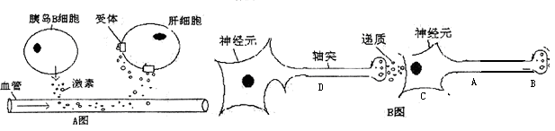
（1）A图中的激素是 （填激素名称），肝细胞膜上受体的化学成分是 ，
（2）B图中的突触在传递信号后使下一神经元 。
（3）A、B图所示过程表明细胞膜在 方面的作用。
（4）如果在B图中的A点给予有效刺激，则在B图中的 点可以检测到电位变化。
33．（每空2分，共14分）两个生物兴趣小组分别对酵母菌细胞呼吸方式进行了如下的探究实验，请分析回答：

（1）甲兴趣小组想探究的具体问题是：酵母菌是否在有氧、无氧条件下均能产生CO₂，现提供若干套(每套均有数个)实验装置，如图Ⅰ(a～d)所示。
①请根据实验目的选择装置序号，并按照实验的组装要求排序(装置可重复使用)。有氧条件下的装置顺序：__________________(用箭头和图中序号表示)；无氧条件下的装置顺序：__________(用箭头和图中序号表示)。
②装置中c瓶的作用是____________________________。
③在温度和pH都相同的情况下，影响酵母菌细胞呼吸方式的外界因素主要是________。
（2）乙兴趣小组利用图Ⅱ所示装置(橡皮塞上的弯管为带有红色液滴的刻度玻璃管)，探究酵母菌细胞呼吸方式。
①要想得到实验结论还必须同时设置对照实验，请问对照实验装置(假设该装置编号为Ⅲ)该如何设计？____________________________________________________。
②若装置Ⅱ中红色液滴向左移动，装置Ⅲ中红色液滴不移动，说明酵母菌细胞呼吸方式是________________________。
③若酵母菌消耗的O₂为3 mol/L，而释放的CO₂为9 mol/L，则酵母菌厌氧呼吸消耗葡萄糖的量是需氧呼吸的________倍。

选修题
33（15分）
如图所示，在倾角为θ的光滑斜面上，有一长为l的细线，细线的一端固定在O点，另一端拴一质量为m的小球，现使小球恰好能在斜面上做完整的圆周运动，最高点为A，最低点为B，B到底边C点的距离为S，求：
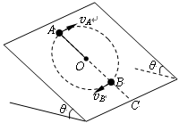
(1）小球通过最高点A时的速度．
(2）小球通过最低点B时，细线对小球的拉力．

（3）若小球在最低点B时绳刚好断裂，求小球滑落到底边
时到C点的距离。

34．【化学－选修3：物质结构与性质】（15分）
铁和铜都是日常生活中常见的金属，有着广泛的用途。请回答下列问题：
（1）铁在元素周期表中的位置 。
（2）配合物Fe(CO)n常温下呈液态，熔点为-20.5℃，沸点为103℃，易溶于非极性溶剂，据此可判断Fe(CO)n晶体属于______（填晶体类型）。Fe(CO)n的中心原子价电子数与配体提供电子数之和为18，则n=______ 。Fe(CO)n在一定条件下发生反应：Fe(CO)n（s） Fe（s）+ n CO（g）。已知反应过程中只断裂配位键，则该反应生成物中新形成的化学键类型为 。
（3）K₃[Fe(CN)₆]溶液可用于检验 （填离子符号）。CN⁻中碳原子杂化轨道类型为 ，C、N、O三元素的第一电离能由大到小的顺序为 （用元素符号表示）。
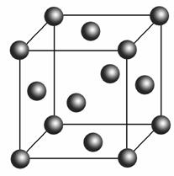
（4）铜晶体的晶胞如右图所示。
铜晶胞
①基态铜原子的核外电子排布式为 。
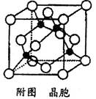
②每个铜原子周围距离最近的铜原子数目 。
（5）某M原子的外围电子排布式为3s²3p⁵，铜与M形成
化合物的晶胞如附图所示（黑点代表铜原子）。
①该晶体的化学式为 。
②已知该晶体的密度为g.cm⁻³，阿伏伽德罗常数为N_{A}，则该晶体中铜原子和M原子之间的最短距离为 pm（只写计算式）。

35．【化学－选修5：有机化学基础】（15分）
已知有机物C的分子式为C₉H₉OCl，分子中有一个苯环，苯环上只有一个侧链且不含甲基，一定条件下C能发生银镜反应。C与其他物质之间的转化如图所示（部分无机产物已略去）：
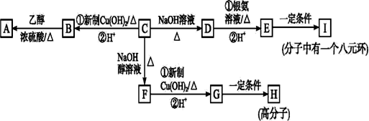
(1)F中官能团的名称是_____________________；C→F的反应类型是____________。
(2)C的结构简式是______________________，I的结构简式是__________________。
(3)D与银氨溶液反应的化学方程式为_________________________________。
(4)有的同学认为B中可能没有氯原子，理由是_______________________。
(5)D的一种同系物W(分子式为C₈H₈O₂)有多种同分异构体，则符合以下条件的W的同分异构体有________种，写出其中核磁共振氢谱有4个峰且能发生银镜反应的结构简式___________________。
①属于芳香族化合物
②遇FeCl₃溶液不变紫色
③能与NaOH溶液发生反应

答案
  - CBCACD
29.(1)光照条件下形成叶绿体（叶绿素）或基因的选择性表达
（2）①10 ②小于 等于
（3）29℃ 9g/h
30（（1）（2）每空1分，（3）每空2分，共11分）
(1)④⑤ ②⑤ (2) CD 次级精母细胞 D
（3） b B 着丝点分裂，姐妹染色单体分开
31、（每空2分，共12分）
（1） （分离与）自由组合 3 长得弱小且高度不育
（2）F₁产生的基因型为AB的花粉有50%不育
（3） aaBB或aaBb 基因的突变频率低，两种基因同时发生突变（基因a、b同时突变为A、B）的频率更低
32、（5分，每空1分）
（1）胰岛素 糖蛋白
（2）兴奋或抑制 （3）信息传递 （4）BC
33. （每空2分，共14分）
c→a→b(或c→b→a→b) d→b 吸收空气中的CO₂,排除其对实验结果的干扰 氧气 装置Ⅲ除用等量清水代替NaOH溶液外，其他设计与装置Ⅱ相同 只进行有氧呼吸 6

2017——2018上学期期中考试物理参考答案
14.C 15.B 16.B 17.C 18.C 19.BC 20.BC 21.CD
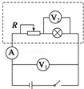
22(1)C (2)= （3）$\text{mgL}=\frac{1}{2}(M+m)(\frac{d}{{Δt}_{2}})^{2}−\frac{1}{2}(M+m)(\frac{d}{{Δt}_{1}})^{2}$
23（1）AC
①如图

②电动势E=4.5 V、内阻r=1.0Ω ③阻值应为0Ω 效率为55.6%
24. （1）b球从C点做平抛运动，则
水平方向： …………………………①
竖直方向： …………………………②
由①②方程得 …………………………③
在C点根据牛顿第二定律得 ………④
由③ ④得
由牛顿第三定律知小球对轨道的压力也为0……………………⑤
（2）b球从B到C，由机械能守恒得
…………………………………⑥
得………………………………………………⑦
a球与b球发生完全弹性碰撞
………………………………………⑧
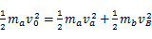…………………………………⑨
由⑦⑧⑨ 得： 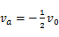 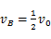……………………⑩
所以碰后a的速度大小为，方向向左……………
25. 4分)粒子在电场中偏转时做类平抛运动，则
垂直电场方向d＝v₀t，平行电场方向＝t
得v_{y}＝v₀，到A点速度为v＝v₀ (
在磁场中速度大小不变，
所以从C点出磁场时速度大小仍为v₀
(2) ( 5分)在电场中偏转时，出A点时速度与水平方向成45°
v_{y}＝t＝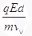，并且v_{y}＝v₀ 得E＝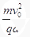
在磁场中做匀速圆周运动，如图所示由几何关系得R＝d
又qvB＝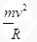，且v＝v₀ 得B＝
解得＝v₀.
（3）粒子在电场中的时间：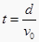
粒子在磁场中的时间：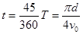
总时间 ：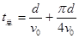
33. (1)小球恰能在斜面上做完整的圆周运动，通过A点细线拉力为零，由牛顿第二定律：
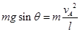 解得：
(2)小球从A点运动到B点，根据机械能守恒定律有：
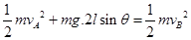 解得：
小球在B点时由牛顿第二定律：
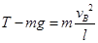 解得：
（3）因沿着斜面方向加速度为$a=g\text{sin}θ$ $s=\frac{1}{2}{\text{at}}^{2}$
平行于斜面方向$x=v_{B}t=\sqrt{\text{10}\text{Ls}}$

期中化学答案
选择题
DCCCBDC
非选择题
26．【答案】（14分，每空2分）
（1）还原性；（分）
（2）①球型干燥管；②dabfce；③76（m₂-m₃）/9(m₃-m₁)
（3）①Ba²⁺+SO₃+H₂O=BaSO₄↓+2H⁺；
②2FeSO₄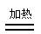Fe₂O₃+SO₂↑+SO₃↑；
` ③cd；
27．【答案】（14分，每空2分）
（1）将PbSO₄化为PbCO₃，提高铅的利用率 ；Na₂SO₄
（2）适当升温(或适当增大硝酸浓度或减小沉淀粒径等其他合理答案）
3Pb + 8H⁺+2NO₃— =3Pb²⁺ +2NO↑+4H₂O
（3）HNO₃
（4）4PbSO₄ +6NaOH 3Na₂SO₄+3PbO • PbSO₄ • H₂O + 2H₂O
- 向过滤器中加蒸馏水至没过沉淀，待水自然流下，重复上述操作2 - 3次
28. （15分）（1）①品红、溴水或KMnO₄溶液；（1分）颜色很快褪色（或其他合理答案）（2分）
②控制SO₂的流速、适当升高温度（其他合理答案）（2分）
（2）滴加足量稀硝酸，再滴加少量AgNO₃溶液，振荡（2分） 加入过量CaCl₂溶液，搅拌，静置，用pH计测定上层清液pH（2分）
（3）6000a/214V 或3000a/107V （2分）
（4）偏高；（2分）4I⁻+4H⁺+O₂＝2I₂+2H₂O 2S₂O₃^{2－}＋I₂=S₄O₆^{2－}＋2I－（2分）
34．【化学－选修3：物质结构与性质】（15分）
（1）第四周期第Ⅷ族 （1分）
（2）分子晶体 （1分） 5（1分） 金属键（2分）
（3）Fe²⁺ （1分） sp杂化 （1分） N＞O＞C （1分）
（4）①[Ar]3d¹⁰4s¹ 或1s²2s²2p⁶3s²3p⁶3d¹⁰4s¹（1分） ②12（1分）
（5）①CuCl （2分）
②$\frac{\sqrt{3}}{4}×\sqrt[3]{\frac{4×\text{99}\text{.}5}{N_{A}×ρ}}×{\text{10}}^{\text{10}}或\frac{\sqrt[3]{\frac{4×\text{99}\text{.}5}{N_{A}×ρ}}}{2\sqrt{2}\text{sin}\text{54}°44^{'}}×{\text{10}}^{\text{10}}或\frac{\sqrt[3]{\frac{4×\text{99}\text{.}5}{N_{A}×ρ}}}{2\sqrt{2}\text{cos}\text{35}°16^{'}}×{\text{10}}^{\text{10}}$（3分）

35．【化学－选修5：有机化学基础】（15分）
碳碳双键、醛基（2分） 消去反应（1分） 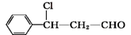 （2分）
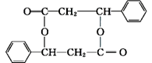 （2分）

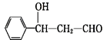 +2Ag(NH₃)₂OH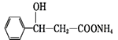+2Ag↓+3NH₃+H₂O （2分）
在碱性环境中氯原子可能水解（2分） 10 （2分） 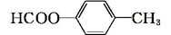（2分）

欢迎访问“高中试卷网”——http://sj.fjjy.org

